ОБЩЕСТВО С ОГРАНИЧЕННОЙ ОТВЕТСТВЕННОСТЬЮ
«Центр содействия развитию малых предприятий
«ИЛЕКТА»
Россия, 355029, г. Ставрополь, ул. Мира 460/3, оф. 1/1 Тел./факс: (8652) 56-55-33, 94-59-67
www.ilecta.ru, e-mail: ilecta1@yandex.ru
ИНН/КПП 2635208566/263501001, ОКПО 10261523, ОГРН 1152651006034

Анализ рынка земельных участков г. Ставрополь (в период с 01 января 2009 по 01 октября 2016 г.)*

Данный анализ проведен с целью определения реальной ситуации на рынке земельных участков. Он выполнен на основе данных предложений в настоящий момент наиболее полных и достоверных источников информации о рынке земельных участков.
Наиболее существенное влияние на рынок недвижимости оказывают такие ценообразующие факторы как:
а) объективные факторы – это экономические факторы, которые определяют средний уровень цен конкретных сделок субъектами недвижимости. Их можно подразделить на макроэкономические (факторы, связанные с общей конъюнктурой рынка – налоги, пошлины, динамика курса доллара, инфляция, безработица, уровень и условия оплаты труда, потребность в объектах недвижимости, развитие внешнеэкономической деятельности и т.д.) и микроэкономические (факторы, характеризующие объективные параметры конкретных сделок);
б) физические факторы – местонахождение (удаленность от центра, степень развития инфраструктуры и транспортного сообщения, наличие коммуникаций);
в) факторы, влияющие на скорость – количество аналогичных предложений, их соотношение со спросом именно в этой части города, характер сделки («прямая» или «встречная» продажа), юридическая «чистота» объекта;
г) факторы, связанные с феноменом массового сознания и факторы психологического характера (реклама, инфляционные ожидания, симпатии, осведомленность и т.д.).
Земельные участки, представленные на рынке недвижимости г. Ставрополя, по функциональному назначению могут быть подразделены на участки под индивидуальное жилищное строительство (ИЖС), а также под коммерческую застройку, к которым можно отнести участки под строительство жилых, торгово-офисных, производственно-складских комплексов и т.д.
В рамках данного исследования, на территории г. Ставрополь выделяются следующие функциональные (географические) районы согласно общепринятому в населенном пункте районированию: Северо-Запад, Центр (вкл. Ботаника, Осетинка), Юго-Запад и Другие. Под «Другими» районами здесь и далее понимаются следующие районы: 204-й квартал, Мамайка, Ташла, Туапсинка, Чапаевка, а также районы, не выделенные по экономическому сегменту.
Анализ рынка земельных участков проводился без сегментации по предлагаемым к продаже (переуступке) правам, т.е. анализируемая выборка содержит как земельные участки, находящиеся в собственности, так и в аренде.
Интервал осуществляемого исследования принят равным месяцу. В данном случае исследуемый месяц – сентябрь 2016 года

Общая структура рынка земельных участков по функциональному назначению представлена на рисунке 1.

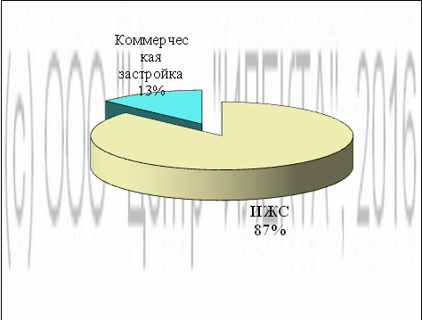
Рисунок 1 – Общая структура по функциональному назначению

Индивидуальное жилищное строительство (ИЖС)

Анализ ситуации, сложившейся на рынке земельных участков может быть выполнен с точки зрения местонахождения объекта. Структура предложения, согласно принятому районированию г. Ставрополь, представлена на рисунке 2.

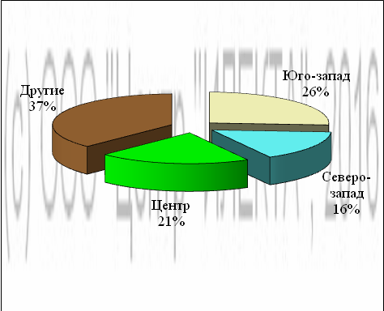
Рисунок 2 – Структура предложения по районам города

Из проанализированных данных видно, что наибольший объем предложения земельных участков ИЖС, а именно 37% находится в Других районах, а наименьшим объемом представлен Северо-запад – 16%.
В сентябре 2016 года средняя* цена предложений земельных участков составила 259 075 руб./сот. стандартная ошибка 3,6%, изменение к предыдущему месяцу 2%. Средняя цена предложений 1 сотки земельных участков колебалась в пределах от 18 750 руб. до 1 214 286 руб. в зависимости от ценообразующих факторов.

Цена предложения продажи единого земельного участка под ИЖС, млн. руб.
Средняя | 1,9
Максимальная | 17
Минимальная | 0,15

Общая площадь предложения продажи единого земельного участка под ИЖС, сот.
Средняя | 7,9
Максимальная | 35
Минимальная | 2,5

Соотношение средних цен предложений по районам города приведено на рисунке 3.

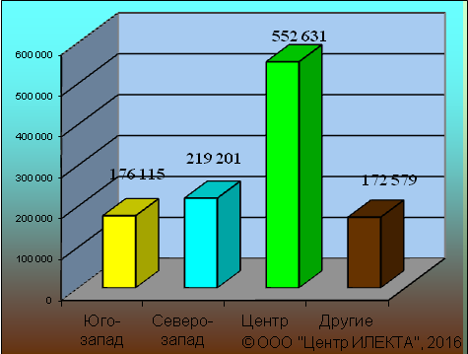
Рисунок 3 – Средняя цена предложения 1 сотки земельных участков ИЖС по районам города, руб.

Анализ динамики цен подразделен на две составляющие: долгосрочная (с интервалом 1 год) и краткосрочная (с интервалом 1 месяц) составляющие.
Долгосрочная динамика представлена на рисунках 4 и 5.

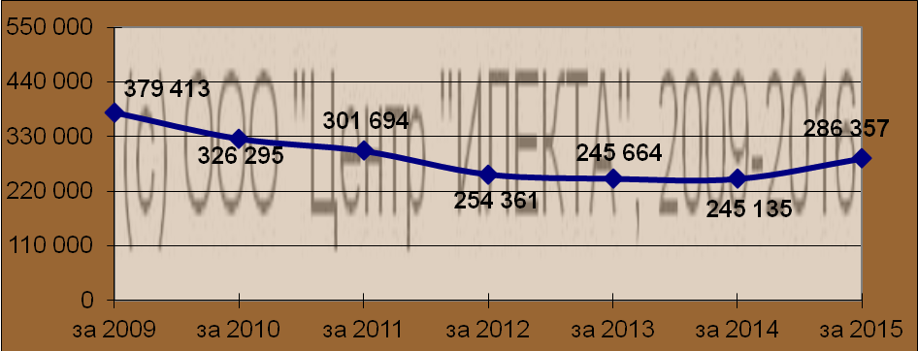
Рисунок 4 – Долгосрочная динамика средней цены предложений 1 сотки земельных участков ИЖС в руб.

За исследуемый интервал времени (с 01 января 2009 г. по 01 января 2016 г.) средняя цена предложений 1 сотки земельных участков снизилась на 93 056 руб.

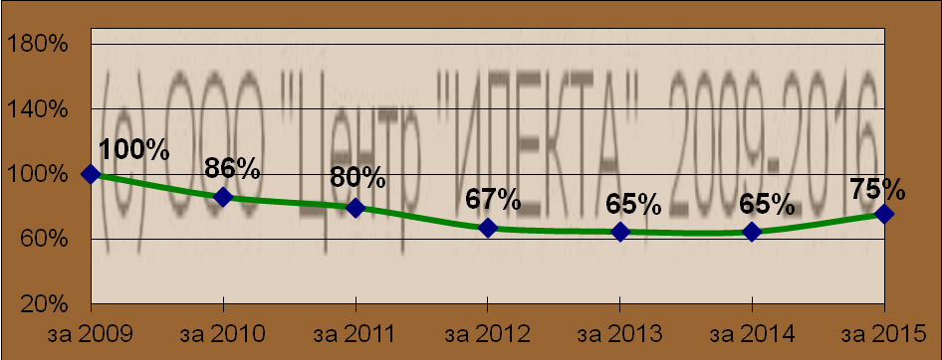
Рисунок 5 – Долгосрочная динамика средней цены предложений 1 сотки земельных участков ИЖС в %

За исследуемый интервал времени (с 01 января 2009 г. по 01 января 2016 г.) средняя цена предложений 1 сотки земельных участков снизилась на 25%.
Для анализа краткосрочной динамики цен предложений земельных участков были рассмотрены и отобраны доступные объявления предложений в данном сегменте рынка земельных участков. В качестве базиса (100%) используется средний показатель за 2009 год (379 413 руб./сот.). Результат представлен в таблице 1.

Таблица 1 – Краткосрочная динамика цен предложений земельных участков, руб./сот.
Район | апр.16 | май.16 | июн.16 | июл.16 | авг.16 | сен.16 | Диапазон цен исследуемого месяца
Юго-запад | 161 332 | 175 449 | 187 609 | 141 504 | 166 583 | 176 115 | 28 750 – 833 333
Северо-запад | 212 778 | 234 528 | 203 629 | 212 671 | 215 675 | 219 201 | 52 000 – 795 454
Центр | 602 962 | 639 785 | 630 877 | 557 615 | 563 607 | 552 631 | 28 571 – 1 214 286
Другие | 191 211 | 209 421 | 182 264 | 171 391 | 175 573 | 172 579 | 18 750 – 733 333
Средняя | 280 539 | 292 828 | 281 502 | 275 077 | 253 939 | 259 075 | 18 750 – 1 214 286
Динамика | 74% | 77% | 74% | 73% | 67% | 68% | -

Таблица 1 свидетельствует о том, что на рынке земельных участков наибольшие средние значения цен предложений зафиксированы в Центральном районе города, а наименьшие – в Других.
Краткосрочная динамика средней цены предложений земельных участков, выраженная в руб., в графическом виде представлена на рисунке 6.

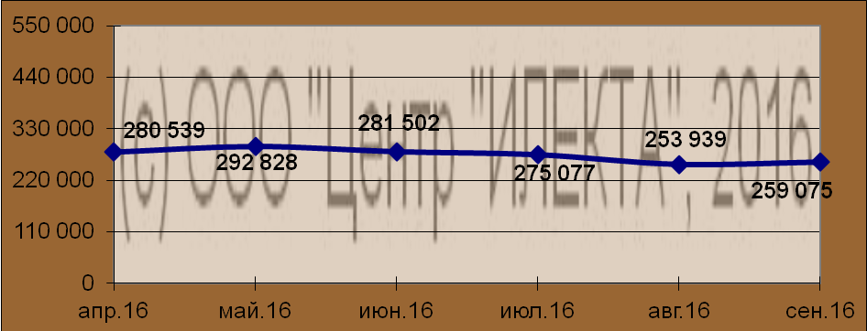
Рисунок 6 – Краткосрочная динамика средней цены предложений 1 сотки земельных участков ИЖС в руб.
Краткосрочная динамика средней цены предложений земельных участков, выраженная в процентах, в графическом виде представлена на рисунке 7.

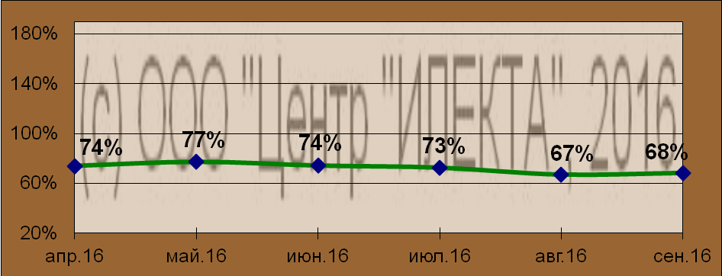
Рисунок 7 – Краткосрочная динамика средней цены предложений 1 сотки земельных участков ИЖС в %

Коммерческая застройка

Анализ ситуации, сложившейся на рынке земельных участков может быть выполнен с точки зрения местонахождения объекта. Структура предложения, согласно принятому районированию г. Ставрополь, представлена на рисунке 8.

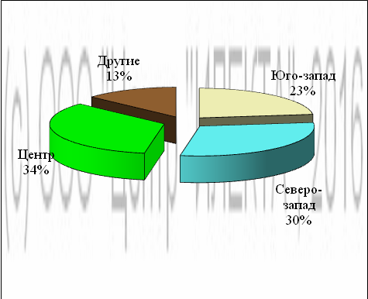
Рисунок 8 – Структура предложения по районам города

Из проанализированных данных видно, что наибольший объем предложения земельных участков под коммерческую застройку, а именно 34% находится в Центре, а наименьшим объемом представлены Другие районы –13% соответственно.
В сентябре 2016 года средняя* цена предложений земельных участков составила 551 192 руб./сот. стандартная ошибка 8,3%, изменение к предыдущему месяцу 5,9%. Средняя цена предложений 1 сотки земельных участков колебалась в пределах от 37 523 руб. до 1 500 000 руб. в зависимости от ценообразующих факторов.

Цена предложения продажи единого земельного участка под коммерческую застройку, млн. руб.
Средняя | 34,6
Максимальная | 1 400
Минимальная | 0,75

Общая площадь предложения продажи единого земельного участка под коммерческую застройку, сот.
Средняя | 123
Максимальная | 7 000
Минимальная | 0,8

Соотношение средних цен предложений по районам города приведено на рисунке 9.

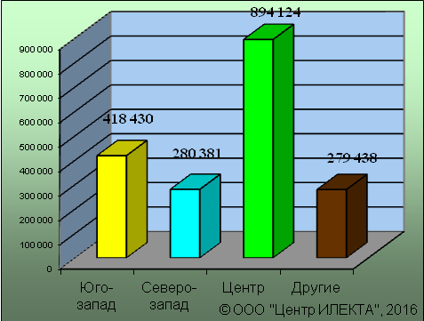
Рисунок 9 – Средняя цена предложения 1 сотки земельных участков под коммерческую застройку по районам города, руб.

Анализ динамики цен подразделен на две составляющие: долгосрочная (с интервалом 1 год) и краткосрочная (с интервалом 1 месяц) составляющие.
Долгосрочная динамика представлена на рисунках 10 и 11.

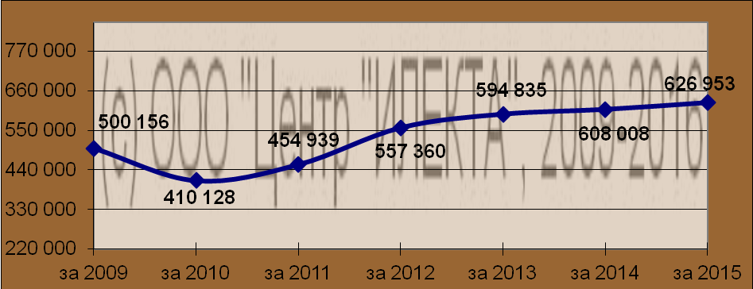
Рисунок 10 – Долгосрочная динамика средней цены предложений 1 сотки земельных участков под коммерческую застройку в руб.

За исследуемый интервал времени (с 01 января 2009 г. по 01 января 2016 г.) средняя цена предложений 1 сотки земельных участков выросла на 126 797 руб.
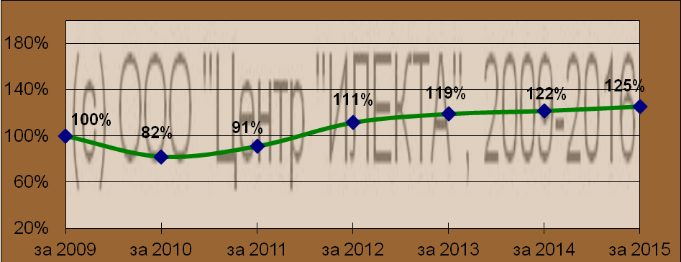
Рисунок 11 – Долгосрочная динамика средней цены предложений 1 сотки земельных участков под коммерческую застройку в %

За исследуемый интервал времени (с 01 января 2009 г. по 01 января 2016 г.) средняя цена предложений 1 сотки земельных участков выросла на 25%.
Для анализа краткосрочной динамики цен предложений земельных участков были рассмотрены и отобраны доступные объявления предложений в данном сегменте рынка земельных участков. В качестве базиса (100%) используется средний показатель за 2009 год (500 156 руб./сот.). Результат представлен в таблице 2.
Таблица 2 – Краткосрочная динамика цен предложений земельных участков, руб./сот.
Район | апр.16 | май.16 | июн.16 | июл.16 | авг.16 | сен.16 | Диапазон цен исследуемого месяца
Юго-запад | 599 631 | 536 080 | 539 776 | 434 031 | 458 490 | 418 430 | 40 000– 1 071 429
Северо-запад | 389 544 | 401 795 | 326 057 | 323 286 | 249 748 | 280 381 | 37 523 – 866 666
Центр | 976 965 | 952 719 | 964 250 | 919 344 | 950 094 | 894 124 | 52 000 – 1 500 000
Другие | 315 845 | 342 269 | 344 797 | 283 417 | 323 409 | 279 438 | 64 750 – 600 000
Средняя | 678 211 | 619 733 | 600 000 | 583 100 | 583 808 | 551 192 | 37 523– 1 500 000
Динамика | 136% | 124% | 120% | 117% | 117% | 110% | -

Таблица 2 свидетельствует о том, что на рынке земельных участков наибольшие средние значения цен предложений зафиксированы в Центральном районе города, а наименьшие – в Северо-западном.
Краткосрочная динамика средней цены предложений земельных участков, выраженная в руб., в графическом виде представлена на рисунке 12.
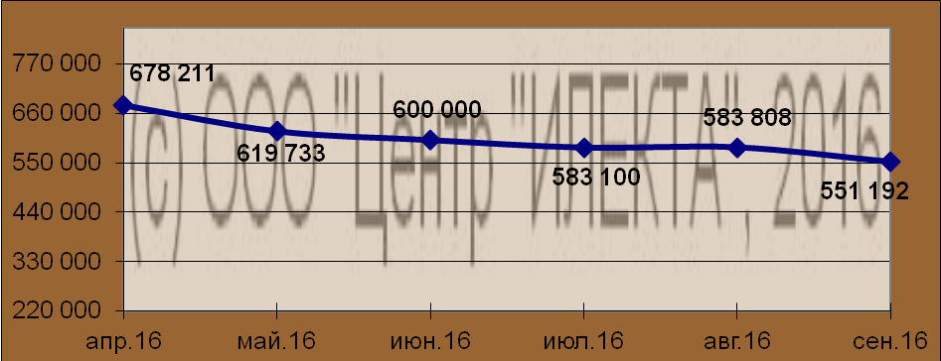
Рисунок 12 – Динамика средней цены предложений 1 сотки земельных участков под коммерческую застройку в руб.
Краткосрочная динамика средней цены предложений земельных участков, выраженная в процентах, в графическом виде представлена на рисунке 13.
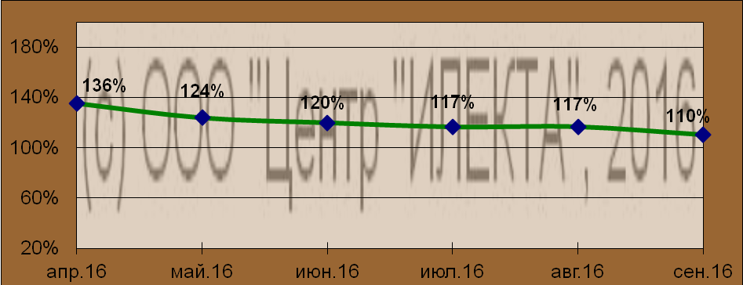
Рисунок 13 – Динамика средней цены предложений 1 сотки земельных участков под коммерческую застройку в %

Скидка на торг, согласно данным исследования «Коллективные экспертные оценки характеристик рынка недвижимости»*, при сделках с земельными участками различного назначения (ИЖС, под многоэтажное жилищное строительство, под коммерческие объекты, под производственно-складское назначение) находится в диапазоне 5,6 – 30,8%, что коррелирует с данными ставропольских риэлтеров**, которые говорят о скидке на торг при совершении сделки с нежилой недвижимостью в пределах 5 – 30%.

Тенденции и прогнозы
Долгосрочный анализ рынка земельных участков сегмента ИЖС свидетельствует о некотором росте в данном сегменте рынка. Следует особо подчеркнуть, что существенное влияние на данный сегмент рынка оказывает большое количество земельных участков, расположенных на окраине города и предлагаемых на праве краткосрочной аренды. Долгосрочный анализ рынка земельных участков сегмента коммерческой застройки свидетельствует о росте. В связи с этим, общее снижение ценовых показателей и уровня спроса для данных объектов в ближайшей перспективе не прогнозируется.

Источники данных:

- Еженедельная газета «Все для вас», www.vdv-kavkaz.ru
- Городской сайт недвижимости www.1777.ru

Исполнитель:  САКРН ***, специалист отдела оценки недвижимости | Чернов Андрей
По интересующим вопросам обращаться по тел.: (8652) 56-55-33; 8-928-312-39-38



* выполнено в соответствии с методологией РГР (Стерник, Г. М. «Анализ рынка недвижимости для профессионалов» / Г. М. Стерник, С. Г. Стерник. - М. : ЗАО «Издательство «Экономика», 2009 - 606 с.)
* здесь и далее под средней ценой предложения понимается среднеарифметическая цена предложений массива данных
* здесь и далее под средней ценой предложения понимается среднеарифметическая цена предложений массива данных
* Лейфер, Л. А. Справочник оценщика недвижимости - 2016. Издание четвертое / Л. А. Лейфер, Т. В. Крайникова. - г. Нижний Новгород : Приволжский центр методического и информационного обеспечения оценки, 2016
** ИП Исаков А. К. «Бюро доходной недвижимости ПРАКТИК» (practic-realty@yandex.ru, www.practicrealty.narod.ru, тел. 37-13-29, сот. 21-75-59); ИП Балакирева В. М. центр Эксклюзивной недвижимости «Viptoria» (vip-tori@mail.ru тел. 91-80-47); ООО «СтавБизнесКонсалтинг» (г. Ставрополь, ул. Дзержинского, 2а, тел. 41-11-41); ООО «Консалт-бюро» (г. Ставрополь, ул. Мира, 264а оф.: 29, тел. (8652) 29-69-45, 37-30-36)
*** Сертифицированный аналитик-консультант рынка недвижимости НП «Российская Гильдия Риэлторов» (сертификат РОСС RU № 26.002 от 06.04.2014 г.)

